Francesco Moser
były kolarz i winiarz / Trydent (siedziba firmy “cantine Moser”) oraz Val di Cembra (winnice)
Francesco Moser urodził się w Palù di Giovo, małej miejscowości w dolinie Val di Cembra, 19 czerwca 1951 roku. Na kartach historii włoskiego kolarstwa zapisał się jako wielki zwycięzca, stając na podium 273 razy.
Niepokonany swego czasu zwycięzca wielu prestiżowych zawodów i etapów kolarskich stał się wzorem lidera i potrafił przewodzić drużynie tak umiejętnie, że otrzymał przydomek "szeryfa". Ten zawodowy kolarz w latach 1973 - 1988 zwyciężył Giro d'Italia oraz liczne zawody w kolarstwie klasycznym, w tym między innymi trzykrotnie Paryż -Roubaix, dwa razy Giro di Lombardia, jeden wyścig La Flèche Wallonne, jeden Gandawa-Wevelgem oraz jeden Mediolan -Sanremo, a także Mistrzostwa świata w kolarstwie szosowym oraz mistrzostwo w kolarstwie torowym, w wyścigu na dochodzenie. Jako kolarz torowy osiągnął szczyt swojej kariery w 1984 roku w Meksyku, kiedy to w ciągu 60 minut pokonał niewiarygodny dystans 51,151 km, wygrywając w ten sposób swój własny wyścig z czasem.
Po zakończeniu kariery kolarskiej Francesco Moser poświęcił się działalności rolnej i winiarskiej, powracając tym samym do rodzinnych tradycji, kultywowanych wcześniej przez jego ojca Ignazio, w dolinie Val di Cembra. Razem z córką Francescą oraz synami Carlo i Ignazio uprawia w posiadłości Maso “Villa Warth”, na wzgórzach piętrzących się na północ od Trydentu, różne odmiany winogron. Jednak chlubą jego produkcji pozostaje szczep oznaczony legendarną liczbą “51,151”, upamiętniającą jego rekord z Meksyku, dzisiaj widniejącą na etykiecie butelki wypełnionej "górskimi bąbelkami" Trentodoc, czyli na słynnym spumante, wytwarzanym klasyczną metodą trydencką, o niepowtarzalnych walorach smakowych tutejszego terytorium, klimatu i wysokości.
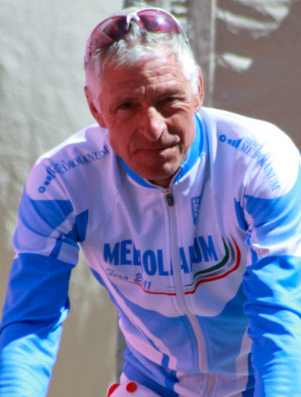
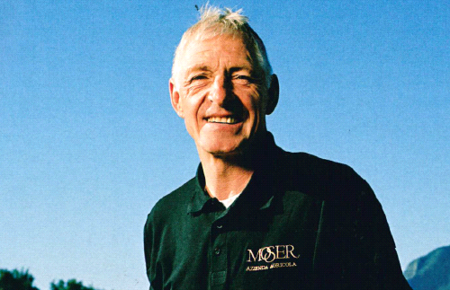
Linki
www.mosertrento.com

